|  |
| --- |
| 新东方在线英语学习 |
| 新概念 1 册 |
| Lesson13-14 |



扫一扫。更多有趣的英语资讯。

# Lesson 13 单词讲解

1. color \ colour: 颜色

What color? What color is it?

1. green: 绿色

a green hand 新手

green tea 绿茶

1. come：来

Come here. 过来

1. upstairs：楼上

come upstairs 上楼来

go downstairs 下楼去

1. smart: 时髦的，漂亮的

beautiful \ smart

1. hat: 帽子
2. same: 相同的

the same color \ name \ city …

1. lovely: 可爱的，漂亮的

beautiful \ smart \ lovely \ nice

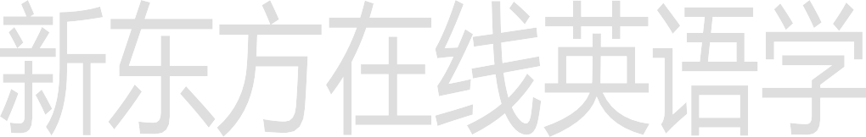

**Lesson 13 课文讲解**

1. What color is your ?
2. Come and see her.

Come and meet my mom.

Come and do it. Come and sit down. …

1. Here it is. —— It is here.

Here + 主语+ 动词

我在这。I am here. ——Ｈere I am. 他在这。He is here.——Here he is. 咱开始吧。 Here we go. …

1. 漂亮 \ 好看

beautiful \ lovely \ nice…

# Lesson 13 语法讲解

1. 特殊疑问句

your name is what ?

特殊疑问句的语序：特殊疑问词+ be+ n. What is your name?

特殊疑问句的语序：特殊疑问词+ be+ n.

你的工作是什么？

What is your job?

你的外套是什么颜色的？

What color is your coat?

What color is your ?

# Lesson 14 单词句型讲解

1. case: 箱子

suitcase 手提箱

1. carpet: 地毯

car 汽车 + pet 宠物 = 地毯

1. dog :狗

a lucky dog 幸运儿

What color is your ? umbrella

car shirt coat case carpet blouse tie …

# Lesson 13&14 知识拓展



1. 绿帽子

It’s the same color. That’s a lovely hat. cheat on sb.

His wife cheats on him 自然拼音

2. 自然拼音字母组合

\ i: \ yi

\ i: \ ea

tea \ t i: \ clean\ kli:n\ eat \ i: t\

\ i: \ee

beef \ bi: f\ feet\ fi:t\

sleep\ sli: p\ meet\ mi:t\ i \ ɪ \ yi 短音 发点 ai的音

\ i: \ \ ɪ \

deed \d i:d \行为 did\ d ɪ d\

seat \s i:t \ sit\ s ɪ t\

beach \b i: tʃ \ bitch\ b ɪ tʃ \

\ i: \ \ ɪ \

seek \si:k \寻找 sick\ s ɪ k\

deal \d i:l \交易 dill\ d ɪ l\

heat \h i: t \高温 hit\ h ɪ t\

\ ə: \ 读 儿....四声

\ ə: \ ir

sir \s ə: \ bird\ bə:d\

firm \ fə: m\公司 girl \ gə:l \

\ ə \

\ ə \ er

dancer\ ['dæn sə \ cleaner\ kli: nə \

sister \ 'sɪst ə: \ summer \ 'sʌmə \

\ a :\ 啊尔。。

\ a : \ ar

hard\ ha :d \ mark\ ma :k \

\ ʌ \ 短音 啊 游艇 ba zhi 让步



farm \ fa :m \

bar \ ba : \

\ a : \ \ ʌ \

cart\ ka :t \ barge \ ba :ʤ \

cut\ kʌt \

budge \ bʌ ʤ \

\ i: \ \ ɪ \

\ ə: \ \ ə \

\ a : \ \ ʌ \

feel\ fi:l \ farmer\ fa :m ə \

girder\ 'gəd ə \大梁 tariff \ 'tærɪf \tai rui f关税

neat\ ni:t \整洁的 ugly\ ꞌ ʌgl ɪ \ a ge li难看的

market \ 'mɑrkɪt \ flirt \fl ə:t \调情

rick \ rɪk \ dirty \d ə:t ɪ \ beat \bi:t \ harp \ha:p \

skirmish \skə:mɪʃ \ silver \ sɪlvə \

ea ee \ i: \ ir \ ə: \

er \ ə \ ar \ a : \

